居家護理感染管制訂定規則
居家護理感染管制相關規則內容訂定，係由感控組負責收集資料，訂定感染管制管理辦法，包含傳染病、肺結核、疥瘡及嚴重特殊傳染性肺炎等訪視作業標準及個人防護措施，自一0九年六月制定，每年審閱或修訂。
內文之適用性由居家護理服務人員共同討論並建檔，若有修訂或更新應由組內人員逐一確實閱讀並簽認。

時間 | 審閱/修訂 | 修訂內容
110年6月 | 修訂 | P1頁：訪視箱基本配備增加護目鏡或面罩、頭套。  P2頁：增加居家護理COVID-19感染管制作業指引。

XX居家護理所
109年06月制定
110年06月第一次修訂

居家護理感染管制手冊
一、感染控制
為確保訪視人員及個案居家安全，降低居家護理師及個及潛在性感染之機會，本所建置居家護理感染管制防護作業規範、感染廢棄物處理辦法、傳染病、肺結核、疥瘡、嚴重特殊傳染性肺炎等相關護理指導及防護措施，並定期監測感染防護用具及訪視箱清潔消毒情形。
二、安全措施維護
為確保居家護理訪視工具及防身用品品質及功能正常，本所設立儀器設備保養辦法並落實執行保養作業，每年進行儀器校正確保測量結果正確性，單位主管定期監測人員防身用品之正常功能。為關心居家護理師居家訪視安全及動態，居家護理師將每日訪視行程表置於辦公室讓同仁知道訪視路線與行程。
三、儀器物品清潔、消毒及保存之作業程序
＊血壓計、聽診器
- 血壓計、聽診器由個人保管，每次使用時須確認外觀清潔、指針歸零、聽診器模面正常、Y形管無受損。
- 指針未歸零時須立即校正，使用者每次使用後即需清潔且每週五執行設備清潔維護保養並登錄，資材股每週進行複核，主管每月抽核監控設備清潔保養工作。
- 血壓計、聽診器每次使用後以75﹪酒精消毒。
- 患有接觸傳染之個案，如：皮膚傳染病、疥瘡…等，須先隔離接觸部位再使用，以免造成交互感染。
＊訪視箱
- 訪視箱屬單位財產由個人保管，需保持外觀清潔與配件完整，並確保功能良好，含：滑輪順暢、拉鍊、鎖匙及拉把之功能。使用者每次使用後即需清潔且每週五執行設備清潔維護保養並登錄，資材股每週進行複核，主管每月監控設備清潔保養情形。
- 訪視箱基本配備包含：外科口罩、N95口罩、手套、護目鏡或面罩、頭套、防護衣、7.5%AQ-BI SOAP、75%酒精、血壓計、針頭回收桶。
- 每次訪視箱使用後以75%酒精擦拭、每月以0.06%漂白水擦拭。
＊手機
- 手機屬單位財產由個人保管，需保持外觀清潔與配件完整，並確保功能良好，含：充電器、電池、座充、手機之功能。使用者每次使用後即需清潔且每週五執行設備清潔維護保養並登錄，資材股每週進行複核，主管每月監控設備清潔保養情形。
- 手機收訊不佳亦或功能異常需送總機轉由廠商修復。

＊檢體置放盒
- 檢體置放盒屬單位財產由個人保管，使用者每次使用後即需清潔且每週五執行設備清潔維護保養並登錄，資材股每週進行複核，主管每月監控設備清潔保養情形。
- 若檢體置放盒外觀污穢時可用濕布擦拭並用0.06%漂白水消毒，但若因遭檢體翻倒致污染時，應以0.6%漂白水消毒。
- 使用者每次使用後即需清潔且每週五執行設備清潔維護保養並登錄，資材股每週進行複核，主管每月監控設備清潔保養情形。
＊桌上型電話
- 使用者每週五執行設備清潔維護保養並登錄，資材股每週進行複核，主管每月監控設備清潔保養情形。
＊碎紙機
- 使用時應遵守操作規範，且使用畢需將垃圾丟棄，機器損壞立即請修。
- 資材股每週五執行設備清潔維護保養並登錄，主管每月監控設備清潔保養情形。
＊口哨
- 使用者每週五執行設備清潔維護保養及確認功能並登錄，資材股每週進行複核，主管每月監控設備清潔保養情形。
＊蜂鳴器
- 使用者每週五執行設備清潔維護保養及確認功能並登錄，資材股每週進行複核，主管每月監控設備清潔保養情形。
四、居家護理感染管制作業指引共11篇

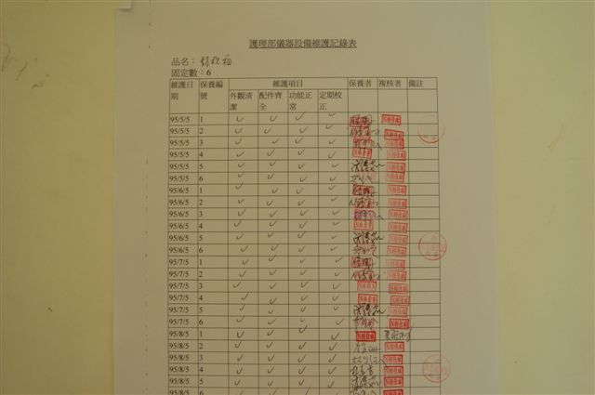
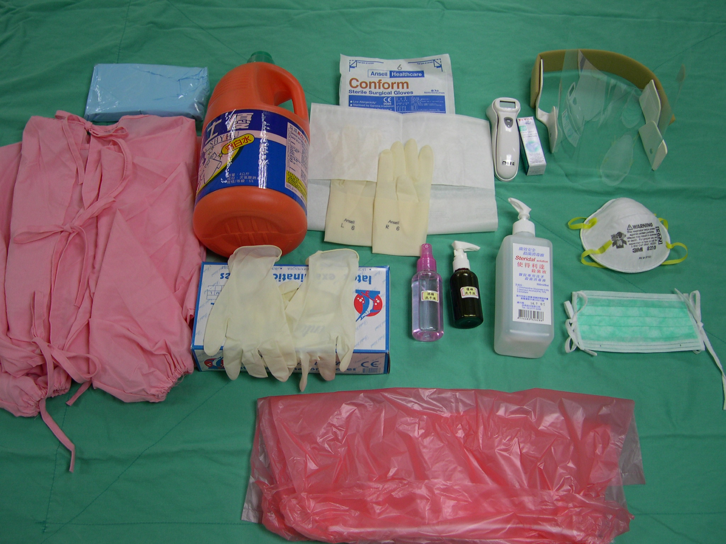
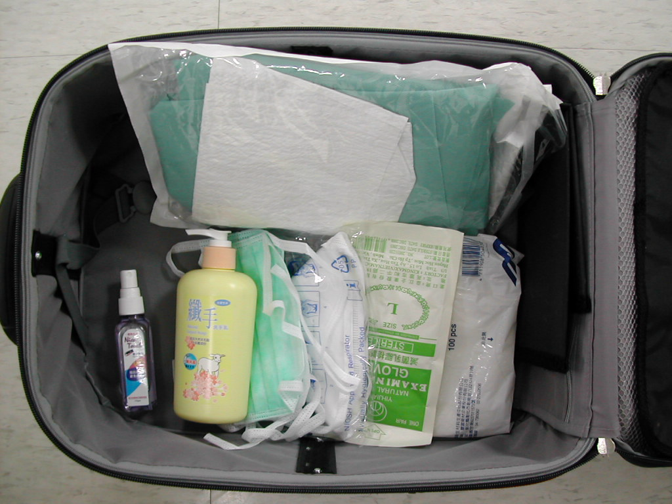
圖一：訪視包用品及監測
XX居家護理所
109年06月制定
110年06月第一次修訂

